**建筑全能耗报告书**

居住建筑

|  |  |
| --- | --- |
| 工程名称 | 安义古村民宿 |
| 工程地点 | 江西-南昌 |
| 设计编号 |  |
| 建设单位 |  |
| 设计单位 |  |
| 设 计 人 |  |
| 审 核 人 |  |
| 审 定 人 |  |
| 设计日期 | 2024年1月8日 |



|  |  |
| --- | --- |
| 采用软件 | 能耗计算BESI2023 |
| 软件版本 | 20220808(SP1) |
| 研发单位 | 北京绿建软件股份有限公司 |
| 正版授权码 | T19118952946 |

**目 录**

1 建筑概况 4

2 计算依据 4

3 软件介绍 4

4 气象数据 5

4.1 气象地点 5

4.2 逐日干球温度表 5

4.3 逐月辐照量表 5

4.4 峰值工况 5

5 模型观察 6

6 围护结构 6

6.1 工程材料 6

7 围护结构概况 7

8 房间类型 8

8.1 房间表 8

8.2 作息时间表 8

9 暖通空调系统 9

9.1 系统类型 9

9.1.1 系统分区 9

9.1.2 热回收参数 9

9.2 制冷系统 9

9.2.1 多联机/单元式空调能耗 9

9.3 供暖系统 9

9.3.1 多联机/单元式热泵能耗 9

9.4 空调风机 9

9.4.1 独立新排风 9

10 照明 10

11 插座设备 10

12 排风机 10

13 生活热水 10

13.1.1 热水系统 10

14 电梯 11

15 光伏发电 11

16 计算结果 11

16.1 负荷分项统计 11

16.2 逐月负荷表 12

16.3 逐月电耗 13

16.4 全年能耗 14

17 附录 16

17.1 工作日/节假日人员逐时在室率(%) 16

17.2 工作日/节假日照明开关时间表(%) 16

17.3 工作日/节假日设备逐时使用率(%) 17

17.4 工作日/节假日空调系统运行时间表(1:开,0:关) 17

# 建筑概况

|  |  |  |
| --- | --- | --- |
| 工程名称 | 安义古村民宿 | |
| 工程地点 | 江西-南昌 | |
| 地理位置 | 北纬：28.68° | 东经：115.86° |
| 建筑面积(m2) | 地上393 地下0 | |
| 建筑层数 | 地上2 地下0 | |
| 建筑高度（m） | 地上8.7 地下0.0 | |
| 建筑体积(m3) | 1695.78 | |
| 建筑外表面积(m2) | 1275.67 | |
| 北向角度 | 90 | |
| 结构类型 |  | |
| 外墙太阳辐射吸收系数 | 0.52 | |
| 屋顶太阳辐射吸收系数 | 0.52 | |
| 控温期 | 供冷期:7.15-8.25,供暖期:12.25-1.25 | |

# 计算依据

1. 《绿色建筑评价标准》(GB/T50378-2019)

2. 《民用建筑绿色性能计算标准》(JGJ/T 449-2018)

3. 《建筑能效标识技术标准》(JGJ/T 288-2012)

4. 《夏热冬冷地区居住建筑节能设计标准》（JGJ 134-2010）

5. 《民用建筑热工设计规范》(GB50176)

# 软件介绍

本报告内容由能耗计算BESI2023计算并输出，能耗计算BESI以CAD为平台，内置DOE2内核，可与建筑节能模型无缝对接，精准快速得到动态理想负荷，完美支持从《建筑能效标识技术标准》到《绿色建筑评价标准》要求的节能率，以及建筑全能耗的计算；软件充分考虑工程实际需求，从冷热源、输配水泵到末端风机，覆盖了常见暖通设备的能耗计算；并支持灵活的采暖供冷期、系统划分、运行策略设置等功能以及强大的结果数据分析。

# 气象数据

## 气象地点

江西-南昌, 《中国建筑热环境分析专用气象数据集》

## 逐日干球温度表

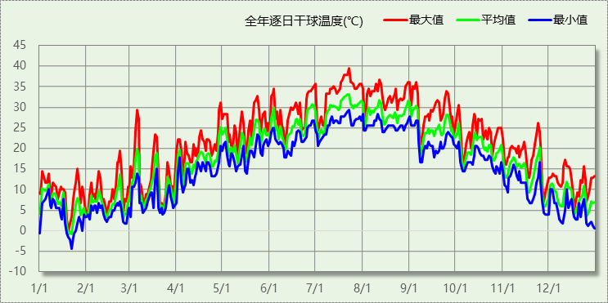

## 逐月辐照量表

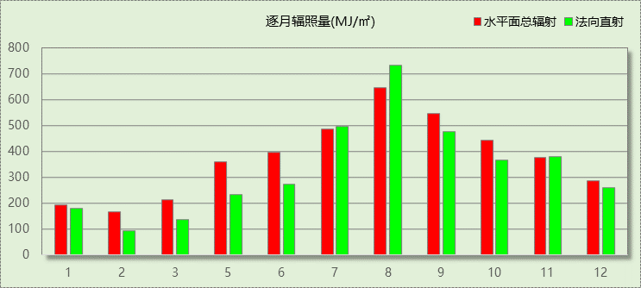

## 峰值工况

|  |  |  |  |  |  |
| --- | --- | --- | --- | --- | --- |
| 气象数据 | 时刻 | 干球温度(℃) | 湿球温度(℃) | 含湿量(g/kg) | 焓值(kj/kg) |
| 最热 | 07月22日14时 | 39.4 | 28.3 | 20.2 | 91.6 |
| 最冷 | 01月21日05时 | -4.4 | -4.4 | 2.4 | 1.5 |

# 模型观察

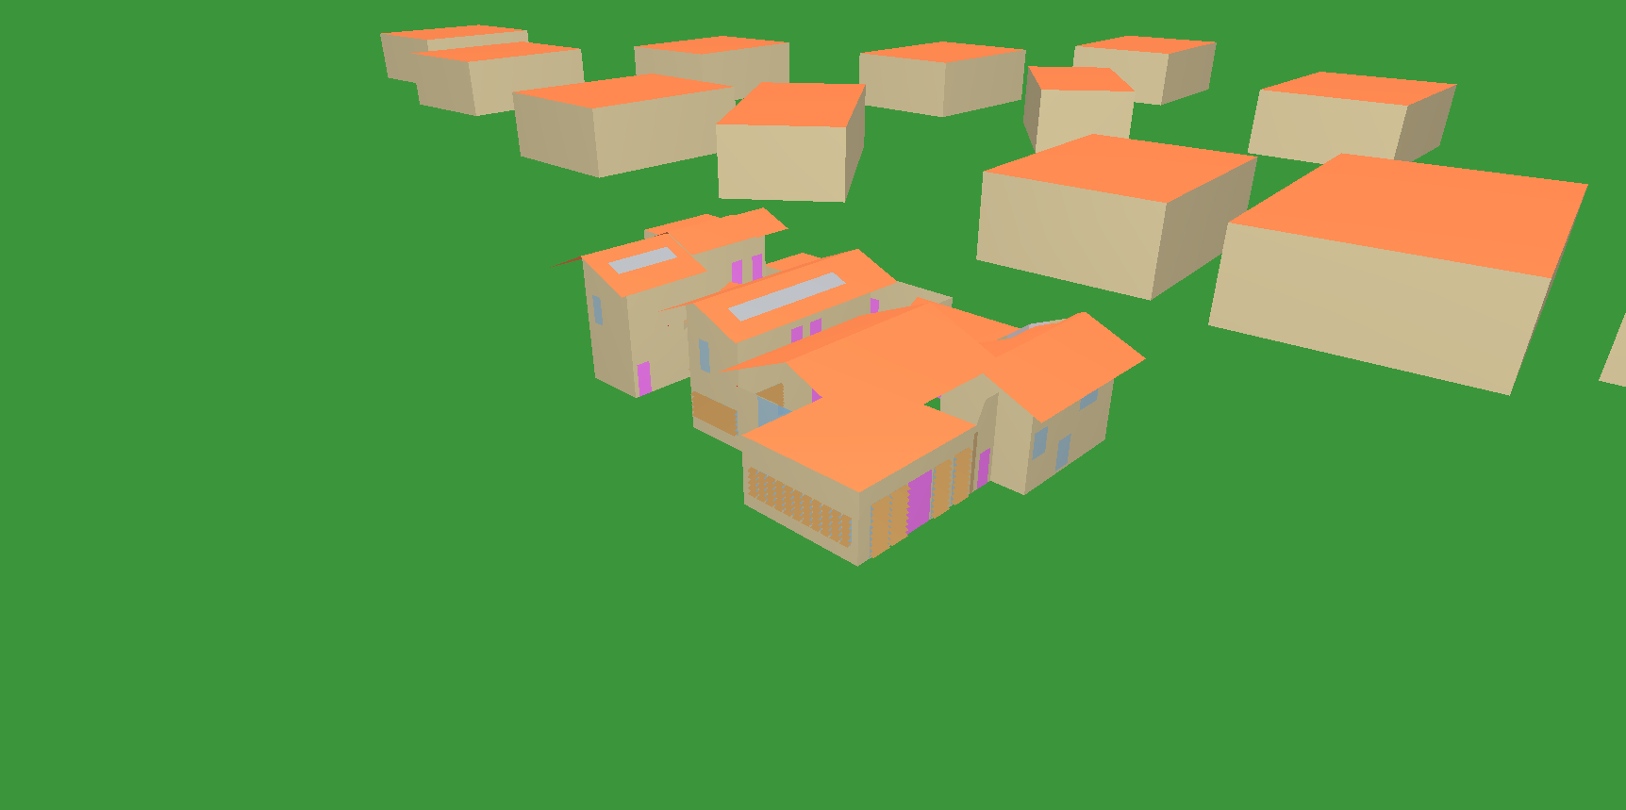

# 围护结构

## 工程材料

|  |  |  |  |  |  |  |
| --- | --- | --- | --- | --- | --- | --- |
| 材料名称 | 导热系数λ | 蓄热系数S | 密度ρ | 比热容Cp | 蒸汽渗透系数u | 备注 |
| W/(m.K) | W/(㎡.K) | kg/m3 | J/(kg.K) | g/(m.h.kPa) |
| 水泥砂浆 | 0.930 | 11.370 | 1800.0 | 1050.0 | 0.0210 | 来源：《民用建筑热工设计规范》GB50176-2016 |
| 石灰砂浆 | 0.810 | 10.070 | 1600.0 | 1050.0 | 0.0443 | 来源：《民用建筑热工设计规范》GB50176-2016 |
| 蒸压加气混凝土砌块(B05) | 0.160 | 2.610 | 500.0 | 1000.0 | 0.0000 | 修正系数=1.25；参考自省标图集06ZJ103第17页； |
| 挤塑聚苯乙烯泡沫塑料（带表皮） | 0.030 | 0.340 | 35.0 | 1380.0 | 0.0000 | 来源：《民用建筑热工设计规范》GB50176-2016，蒸汽渗透系数没有给出 |
| 酚醛泡沫板（用于墙体） | 0.034 | 0.452 | 60.0 | 1378.6 | 0.0000 | 依据来源：GB 50176-2016，导热系数修正系数（β）：1.15 |
| STP(VIPB)真空绝热板II型 | 0.008 | 1.200 | 450.0 | 5500.4 | 0.0000 | 燃烧性能A级 |
| 细石混凝土 | 1.510 | 15.360 | 2300.0 | 920.0 | 0.0000 |  |
| 钢筋混凝土（1） | 1.740 | 17.200 | 2500.0 | 920.0 | 0.0158 | 蒸汽渗透系数为测定值 |
| 玻璃棉板、毡 | 0.040 | 0.380 | 40.0 | 1241.0 | 0.4880 | 依据来源：GB 50176-2016；注：密度：＜40；导热系数修正系数（β）：1.10 |
| 抗裂砂浆 | 0.930 | 11.306 | 1800.0 | 1050.0 | 0.0140 |  |
| TD泡沫混凝土保温板 | 0.045 | 1.050 | 120.0 | 1092.0 | 0.0158 | 内蒙古天达建材有限责任公司 |
| 专用抹面砂浆 | 0.930 | 11.306 | 1800.0 | 1050.0 | 0.0140 |  |
| 加气混凝土砌体 | 0.220 | 3.601 | 700.0 | 1158.0 | 0.0000 | 蒸汽渗透系数没有给出 |
| 水泥砂浆（1） | 0.930 | 11.306 | 1800.0 | 1050.0 | 0.0430 |  |
| 挤塑聚苯板(ρ=25-32) | 0.030 | 0.320 | 28.5 | 1647.0 | 0.0000 |  |
| 防水层 | 0.042 | 0.356 | 30.0 | 1380.0 | 0.0000 |  |
| 水泥砂浆（2） | 0.930 | 11.306 | 1800.0 | 1050.0 | 0.0000 |  |
| 烧结多孔砖墙 | 0.580 | 7.919 | 1400.0 | 1062.0 | 0.0000 |  |
| SY无机活性外墙保温隔热系统（干粉、板材）经济适用型 | 0.042 | 3.650 | 321.0 | 13588.3 | 0.0000 |  |

# 围护结构概况

|  |  |  |  |  |  |
| --- | --- | --- | --- | --- | --- |
|  | | 设计建筑 | | | |
| 体形系数S | | 0.75 | | | |
| 屋顶传热系数K [W/(m2·K)] | | 0.26 | | | |
| 外墙（包括非透明幕墙）传热系数K [W/(m2·K)] | | 0.36 | | | |
| 屋顶透明部分传热系数  K [W/(m2·K)] | | 3.40 | | | |
| 屋顶透明部分遮阳系数 | | 0.69 | | | |
| 底面接触室外的架空或外挑楼板传热系数K [W/(m2·K)] | | － | | | |
| 楼板K [W/(m2·K)] | | 0.31 | | | |
| 分户墙K [W/(m2·K)] | | 0.26 | | | |
| 外窗（包括透明幕墙） | 朝向 | 窗墙比 | 传热  系数 | 遮阳系数 | |
| 夏季 | 冬季 |
| 南向 | 0.13 | 普窗1.90、  凸窗－ | 普窗0.33、  凸窗－ | 普窗0.33、  凸窗－ |
| 北向 | 0.12 | 普窗1.90、  凸窗－ | 普窗0.57、  凸窗－ | 普窗0.57、  凸窗－ |
| 东向 | 0.11 | 普窗1.90、  凸窗－ | 普窗0.23、  凸窗－ | 普窗0.23、  凸窗－ |
| 西向 | 0.12 | 普窗1.90、  凸窗－ | 普窗0.35、  凸窗－ | 普窗0.35、  凸窗－ |

# 房间类型

## 房间表

|  |  |  |  |  |  |  |  |
| --- | --- | --- | --- | --- | --- | --- | --- |
| 房间类型 | 空调 温度℃ | 供暖 温度℃ | 新风量 | 渗透风 换气次数 | 人员密度 | 照明功率 密度 | 电器设备 功率 |
| 主卧室 | 26 | 18 | 0.5(次/h) | 0(次/h) | 32(㎡/人) | 6(W/㎡) | 5(W/㎡) |
| 卫生间 | － | － | 0.5(次/h) | 0(次/h) | 0(人) | 6(W/㎡) | 0(W/㎡) |
| 厨房 | － | － | 0.5(次/h) | 0(次/h) | 0(人) | 6(W/㎡) | 24(W/㎡) |
| 次卧室 | 26 | 18 | 0.5(次/h) | 0(次/h) | 32(㎡/人) | 6(W/㎡) | 5(W/㎡) |
| 空房间 | － | － | 0(m3/h.人) | 0(次/h) | 0(人) | 0(W/㎡) | 0(W/㎡) |
| 起居室 | 26 | 18 | 0.5(次/h) | 0(次/h) | 32(㎡/人) | 6(W/㎡) | 5(W/㎡) |
| 餐厅 | 26 | 18 | 0.5(次/h) | 0(次/h) | 32(㎡/人) | 6(W/㎡) | 5(W/㎡) |

## 作息时间表

详见附录

# 暖通空调系统

## 系统类型

### 系统分区

|  |  |  |  |  |  |
| --- | --- | --- | --- | --- | --- |
| 系统编号 | 系统类型 | 供冷 能效比 | 供热 能效比 | 面积(㎡) | 包含的房间 |
| 默认 | 单元式房间空调器 | 2.30 | 1.90 | 289.62 | 所有房间 |

### 热回收参数

|  |  |  |  |  |  |
| --- | --- | --- | --- | --- | --- |
| 系统编号 | 热回收 | 供冷 | | 供暖 | |
| 回收效率 | 启动温(焓)差 | 回收效率 | 启动温(焓)差 |
| 默认 | 无 |  |  |  |  |

## 制冷系统

### 多联机/单元式空调能耗

|  |  |  |  |
| --- | --- | --- | --- |
| 系统 | 能效比 | 耗冷量(kWh) | 耗电量(kWh) |
| 默认 | 2.30 | 12233 | 5319 |

## 供暖系统

### 多联机/单元式热泵能耗

|  |  |  |  |
| --- | --- | --- | --- |
| 系统 | 能效比 | 耗热量(kWh) | 耗电量(kWh) |
| 默认 | 1.90 | 6771 | 3564 |

## 空调风机

### 独立新排风

|  |  |  |  |  |  |
| --- | --- | --- | --- | --- | --- |
| 系统编号 | 新风量 (m3/h) | 单位风量耗功率 W/(m3/h) | 风机功率(W) | 运行时长(h) | 新风电耗(kWh) |
| 默认 | 686 | 0.24 | 165 | 1776 | 292 |
| 合计 | | | | | 292 |

|  |  |  |  |  |  |  |
| --- | --- | --- | --- | --- | --- | --- |
| 系统编号 | 排风量 (m3/h) | 排风比 | 单位风量耗功率W/(m3/h) | 风机功率(W) | 运行时长(h) | 排风电耗 (kWh) |
| 默认 | 549 | 0.8 | 0.24 | 132 | 1776 | 234 |
| 合计 | | | | | | 234 |

# 照明

|  |  |  |  |  |
| --- | --- | --- | --- | --- |
| 房间类型 | 单位面积电耗 (kWh/㎡) | 房间个数 | 房间合计面积 (㎡) | 合计电耗 (kWh) |
| 主卧室 | 3.94 | 4 | 104 | 409 |
| 卫生间 | 15.33 | 2 | 10 | 155 |
| 厨房 | 15.33 | 1 | 21 | 328 |
| 次卧室 | 3.94 | 2 | 43 | 170 |
| 空房间 | 0.00 | 1 | 22 | 0 |
| 起居室 | 12.05 | 4 | 136 | 1644 |
| 餐厅 | 12.05 | 1 | 29 | 351 |
| 总计 | | | | 3057 |

# 插座设备

|  |  |  |  |  |
| --- | --- | --- | --- | --- |
| 房间类型 | 单位面积电耗 (kWh/㎡) | 房间个数 | 房间合计面积 (㎡) | 合计电耗 (kWh) |
| 主卧室 | 2.01 | 4 | 104 | 208 |
| 卫生间 | 0.00 | 2 | 10 | 0 |
| 厨房 | 210.24 | 1 | 21 | 4503 |
| 次卧室 | 2.01 | 2 | 43 | 86 |
| 空房间 | 0.00 | 1 | 22 | 0 |
| 起居室 | 18.21 | 4 | 136 | 2485 |
| 餐厅 | 18.21 | 1 | 29 | 531 |
| 总计 | | | | 7815 |

# 排风机

|  |  |  |  |  |  |
| --- | --- | --- | --- | --- | --- |
| 额定功率 (kW) | 台数 | 使用系数 | 运行时间 (h/天) | 年运行天数 | 全年电耗 (kWh) |
| 5 | 10 | 0.8 | 5 | 365 | 73000 |
| 总计 | | | | | 73000 |

注：此类风机指非空调区域排风机

# 生活热水

### 热水系统

|  |  |  |  |  |  |  |  |  |  |  |  |  |  |  |  |
| --- | --- | --- | --- | --- | --- | --- | --- | --- | --- | --- | --- | --- | --- | --- | --- |
| 分区 | | 用水定额 (L/人·d) | | 热水温差(℃) | | | 供应人数 | | | 年使用天数 | | | | 所需热量 (kWh/a) | |
| 办公 | | 10 | | 45 | | | 100 | | | 365 | | | | 18778 | |
| 总计 | | | | | | | | | | | | | | 18778 | |
| 太阳能板 | 集热器面积(㎡) | | 日均辐照量(kj/(㎡·d) | | | 年利用天数 | | | 集热器 效率 | | | 热损失 系数 | 太阳能供热(kWh/a) | | |
| 1 | 100 | | 16340 | | | 256 | | | 0.45 | | | 0.15 | 44445 | | |
| 总计 | | | | | | | | | | | | | 44445 | | |
| 热水设备 | | | | | 能源 | | | 效率 | | | 耗气量(m3) | | | | 耗电量(kWh/a) |
| 锅炉 | | | | | 电 | | | 0.9 | | | 0 | | | | 0 |

# 电梯

无

# 光伏发电

日照辐照量(kJ/㎡.天)：16340，年运行天数：365

|  |  |  |  |  |
| --- | --- | --- | --- | --- |
| 光伏板面积 (㎡) | 单位面积 发电参数 | 光伏系统效率 | 光伏电池性能衰减修正系数 | 全年供电 (kWh) |
| 80 | 0.4 | 0.8 | 0.9 | 38170 |
| 总计 | | | | 38170 |

# 计算结果

## 负荷分项统计

|  |  |  |  |  |  |  |
| --- | --- | --- | --- | --- | --- | --- |
| 分类 | 围护传热 | 室内得热 | 窗日射 | 新风/渗透 | 热回收 | 合计 |
| 供暖需求(kWh/㎡) | -16.72 | 1.66 | 2.66 | -4.82 | 0.00 | -17.23 |
| 供冷需求(kWh/㎡) | 6.80 | 2.68 | 7.64 | 14.00 | 0.00 | 31.12 |

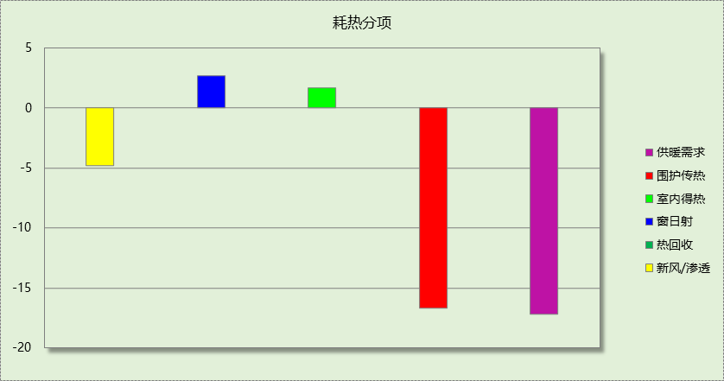

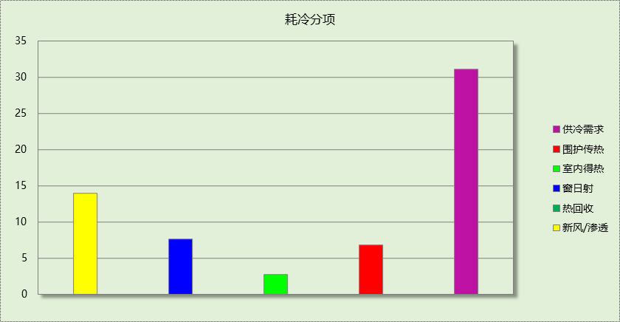

## 逐月负荷表

|  |  |  |  |  |  |  |
| --- | --- | --- | --- | --- | --- | --- |
| 月份 | 供暖需求 (kWh) | 供冷需求 (kWh) | 热负荷 峰值(kW) | 热负荷 峰值时刻 | 冷负荷 峰值(kW) | 冷负荷 峰值时刻 |
| 1月 | 5435 | 0 | 17.016 | 01月21日06时 | 0.000 | -- |
| 2月 | 0 | 0 | 0.000 | -- | 0.000 | -- |
| 3月 | 0 | 0 | 0.000 | -- | 0.000 | -- |
| 4月 | 0 | 0 | 0.000 | -- | 0.000 | -- |
| 5月 | 0 | 0 | 0.000 | -- | 0.000 | -- |
| 6月 | 0 | 0 | 0.000 | -- | 0.000 | -- |
| 7月 | 0 | 5904 | 0.000 | -- | 36.339 | 07月15日00时 |
| 8月 | 0 | 6329 | 0.000 | -- | 16.324 | 08月10日12时 |
| 9月 | 0 | 0 | 0.000 | -- | 0.000 | -- |
| 10月 | 0 | 0 | 0.000 | -- | 0.000 | -- |
| 11月 | 0 | 0 | 0.000 | -- | 0.000 | -- |
| 12月 | 1337 | 0 | 25.106 | 12月25日00时 | 0.000 | -- |

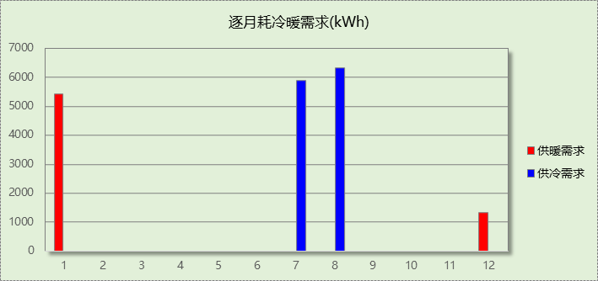

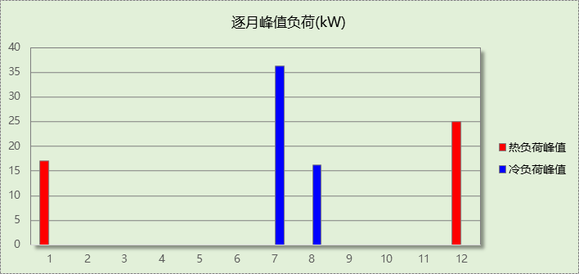

## 逐月电耗

注:供冷供暖为冷热源及输配水泵电耗，热水为扣减太阳能后电耗，所有数据单位kWh/㎡。

|  |  |  |  |  |  |  |  |  |
| --- | --- | --- | --- | --- | --- | --- | --- | --- |
| 月 | 供冷 | 供暖 | 空调风机 | 照明 | 插座设备 | 排风机 | 电梯 | 热水 |
| 1 | 0.00 | 7.28 | 0.00 | 0.66 | 1.69 | 185.70 | 0.00 | 0.00 |
| 2 | 0.00 | 0.00 | 0.45 | 0.60 | 1.52 |
| 3 | 0.00 | 0.00 | 0.00 | 0.66 | 1.69 |
| 4 | 0.00 | 0.00 | 0.00 | 0.64 | 1.63 |
| 5 | 0.00 | 0.00 | 0.00 | 0.66 | 1.69 |
| 6 | 0.00 | 0.00 | 0.00 | 0.64 | 1.63 |
| 7 | 6.53 | 0.00 | 0.00 | 0.66 | 1.69 |
| 8 | 7.00 | 0.00 | 0.31 | 0.66 | 1.69 |
| 9 | 0.00 | 0.00 | 0.45 | 0.64 | 1.63 |
| 10 | 0.00 | 0.00 | 0.00 | 0.66 | 1.69 |
| 11 | 0.00 | 0.00 | 0.00 | 0.64 | 1.63 |
| 12 | 0.00 | 1.79 | 0.00 | 0.66 | 1.69 |
| 合计 | 13.53 | 9.07 | 1.21 | 7.78 | 19.88 | 185.70 | 0.00 | 0.00 |

## 全年能耗

|  |  |  |  |
| --- | --- | --- | --- |
| 能耗分类 | 能耗子类 | 设计建筑  (kWh/㎡) | 备注 |
| 建筑负荷 | 耗冷量 | 31.12 |  |
| 耗热量 | 17.23 |  |
| 冷热合计 | 48.34 |  |
| 热回收 | 供冷 | 0.00 |  |
| 供暖 | 0.00 |  |
| 冷热合计 | 0.00 |  |
| 供冷电耗  (Ec) | 中央冷源 | 0.00 |  |
| 冷却水泵 | 0.00 |  |
| 冷冻水泵 | 0.00 |  |
| 冷却塔 | 0.00 |  |
| 冷源侧水泵 | - |  |
| 多联机/单元式空调 | 13.53 |  |
| 供冷合计 | 13.53 |  |
| 供暖电耗  (Eh) | 中央热源 | 0.00 |  |
| 供暖水泵 | 0.00 |  |
| 热源侧水泵 | - |  |
| 多联机/单元式热泵 | 9.07 |  |
| 供暖合计 | 9.07 |  |
| 空调风机电耗  (Ef) | 新排风 | 1.34 |  |
| 风机盘管 | 0.00 |  |
| 多联机室内机 | 0.00 |  |
| 全空气系统 | 0.00 |  |
| 风机合计 | 1.34 |  |
| 照明电耗 | | 7.78 |  |
| 插座设备电耗 | | 19.88 |  |
| 其他电耗(Eo) | 电梯 | 0.00 |  |
| 独立排风机 | 185.70 |  |
| 生活热水 | 0.00 | 扣减了太阳能热水 |
| 其他合计 | 185.70 |  |
| 可再生能源  (Er) | 太阳能热水(Es) | 47.77 |  |
| 光伏发电(Ep) | 97.10 |  |
| 风力发电(Ew) | 0.36 |  |
| 合计 | 145.23 |  |
| 建筑总能耗(E1)：电耗(kWh/㎡) | | 139.83 | E1=Ec+Eh+Ef+Eo-Er |

|  |  |  |  |
| --- | --- | --- | --- |
| 能耗分项 | 需求量(kWh/㎡) | 可再生能源利用 | 利用量(热量) (kWh/㎡) |
| 耗冷量Qc |  |  |  |
| 耗热量Qh |  | 地源\空气源热泵EPh |  |
| 生活热水耗热量Qw |  | 太阳能\空气源热泵 |  |
| 照明能耗Ql |  | 光伏发电Er |  |
| 电梯能耗Qe |  | 风力发电Ew |  |
| 合计 | 0.00 |  | 0.00 |
| 可再生能源利用率 | 0% | | |

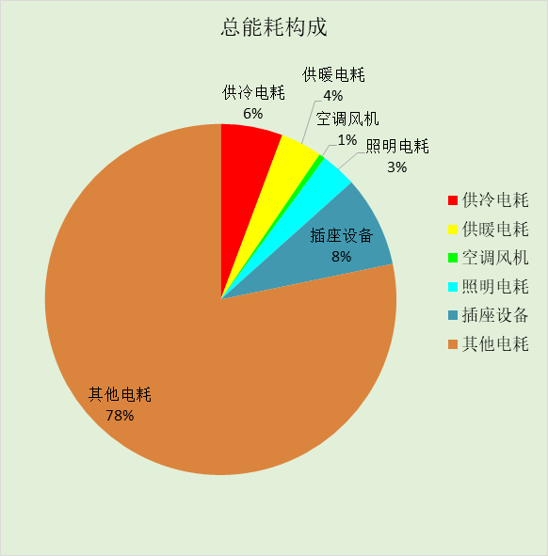

# 附录

## 工作日/节假日人员逐时在室率(%)

|  |  |  |  |  |  |  |  |  |  |  |  |  |  |  |  |  |  |  |  |  |  |  |  |  |
| --- | --- | --- | --- | --- | --- | --- | --- | --- | --- | --- | --- | --- | --- | --- | --- | --- | --- | --- | --- | --- | --- | --- | --- | --- |
| 房间类型 | 1 | 2 | 3 | 4 | 5 | 6 | 7 | 8 | 9 | 10 | 11 | 12 | 13 | 14 | 15 | 16 | 17 | 18 | 19 | 20 | 21 | 22 | 23 | 24 |
| 主卧室 | 61 | 61 | 62 | 61 | 61 | 58 | 40 | 21 | 17 | 16 | 15 | 16 | 18 | 18 | 15 | 14 | 14 | 14 | 15 | 18 | 24 | 37 | 52 | 57 |
| 57 | 57 | 58 | 58 | 58 | 59 | 55 | 42 | 30 | 21 | 15 | 14 | 17 | 17 | 14 | 14 | 13 | 13 | 14 | 17 | 23 | 32 | 46 | 52 |
| 卫生间 | 0 | 0 | 0 | 0 | 0 | 0 | 0 | 0 | 0 | 0 | 0 | 0 | 0 | 0 | 0 | 0 | 0 | 0 | 0 | 0 | 0 | 0 | 0 | 0 |
| 0 | 0 | 0 | 0 | 0 | 0 | 0 | 0 | 0 | 0 | 0 | 0 | 0 | 0 | 0 | 0 | 0 | 0 | 0 | 0 | 0 | 0 | 0 | 0 |
| 厨房 | 0 | 0 | 0 | 0 | 0 | 7 | 41 | 42 | 9 | 1 | 10 | 41 | 19 | 2 | 0 | 1 | 21 | 71 | 74 | 19 | 2 | 0 | 1 | 0 |
| 0 | 0 | 0 | 0 | 0 | 7 | 41 | 42 | 9 | 1 | 10 | 41 | 19 | 2 | 0 | 1 | 21 | 71 | 74 | 19 | 2 | 0 | 1 | 0 |
| 次卧室 | 61 | 61 | 62 | 61 | 61 | 58 | 40 | 21 | 17 | 16 | 15 | 16 | 18 | 18 | 15 | 14 | 14 | 14 | 15 | 18 | 24 | 37 | 52 | 57 |
| 57 | 57 | 58 | 58 | 58 | 59 | 55 | 42 | 30 | 21 | 15 | 14 | 17 | 17 | 14 | 14 | 13 | 13 | 14 | 17 | 23 | 32 | 46 | 52 |
| 空房间 | 0 | 0 | 0 | 0 | 0 | 0 | 0 | 0 | 0 | 0 | 0 | 0 | 0 | 0 | 0 | 0 | 0 | 0 | 0 | 0 | 0 | 0 | 0 | 0 |
| 0 | 0 | 0 | 0 | 0 | 0 | 0 | 0 | 0 | 0 | 0 | 0 | 0 | 0 | 0 | 0 | 0 | 0 | 0 | 0 | 0 | 0 | 0 | 0 |
| 起居室 | 16 | 16 | 16 | 15 | 16 | 24 | 31 | 19 | 15 | 14 | 14 | 19 | 22 | 19 | 13 | 14 | 18 | 35 | 49 | 54 | 50 | 35 | 21 | 15 |
| 14 | 13 | 13 | 13 | 13 | 18 | 22 | 24 | 29 | 32 | 34 | 37 | 35 | 32 | 26 | 28 | 33 | 39 | 44 | 47 | 45 | 34 | 23 | 16 |
| 餐厅 | 16 | 16 | 16 | 15 | 16 | 24 | 31 | 19 | 15 | 14 | 14 | 19 | 22 | 19 | 13 | 14 | 18 | 35 | 49 | 54 | 50 | 35 | 21 | 15 |
| 14 | 13 | 13 | 13 | 13 | 18 | 22 | 24 | 29 | 32 | 34 | 37 | 35 | 32 | 26 | 28 | 33 | 39 | 44 | 47 | 45 | 34 | 23 | 16 |

注：上行：工作日；下行：节假日

## 工作日/节假日照明开关时间表(%)

|  |  |  |  |  |  |  |  |  |  |  |  |  |  |  |  |  |  |  |  |  |  |  |  |  |
| --- | --- | --- | --- | --- | --- | --- | --- | --- | --- | --- | --- | --- | --- | --- | --- | --- | --- | --- | --- | --- | --- | --- | --- | --- |
| 房间类型 | 1 | 2 | 3 | 4 | 5 | 6 | 7 | 8 | 9 | 10 | 11 | 12 | 13 | 14 | 15 | 16 | 17 | 18 | 19 | 20 | 21 | 22 | 23 | 24 |
| 主卧室 | 0 | 0 | 0 | 0 | 0 | 0 | 0 | 0 | 0 | 0 | 0 | 0 | 0 | 0 | 0 | 0 | 0 | 0 | 50 | 50 | 50 | 10 | 10 | 10 |
| 0 | 0 | 0 | 0 | 0 | 0 | 0 | 0 | 0 | 0 | 0 | 0 | 0 | 0 | 0 | 0 | 0 | 0 | 50 | 50 | 50 | 10 | 10 | 10 |
| 卫生间 | 0 | 0 | 0 | 0 | 0 | 0 | 0 | 0 | 0 | 0 | 0 | 0 | 0 | 0 | 0 | 0 | 100 | 100 | 100 | 100 | 100 | 100 | 100 | 0 |
| 0 | 0 | 0 | 0 | 0 | 0 | 0 | 0 | 0 | 0 | 0 | 0 | 0 | 0 | 0 | 0 | 100 | 100 | 100 | 100 | 100 | 100 | 100 | 0 |
| 厨房 | 0 | 0 | 0 | 0 | 0 | 0 | 0 | 0 | 0 | 0 | 0 | 0 | 0 | 0 | 0 | 0 | 100 | 100 | 100 | 100 | 100 | 100 | 100 | 0 |
| 0 | 0 | 0 | 0 | 0 | 0 | 0 | 0 | 0 | 0 | 0 | 0 | 0 | 0 | 0 | 0 | 100 | 100 | 100 | 100 | 100 | 100 | 100 | 0 |
| 次卧室 | 0 | 0 | 0 | 0 | 0 | 0 | 0 | 0 | 0 | 0 | 0 | 0 | 0 | 0 | 0 | 0 | 0 | 0 | 50 | 50 | 50 | 10 | 10 | 10 |
| 0 | 0 | 0 | 0 | 0 | 0 | 0 | 0 | 0 | 0 | 0 | 0 | 0 | 0 | 0 | 0 | 0 | 0 | 50 | 50 | 50 | 10 | 10 | 10 |
| 空房间 | 0 | 0 | 0 | 0 | 0 | 0 | 0 | 0 | 0 | 0 | 0 | 0 | 0 | 0 | 0 | 0 | 100 | 100 | 100 | 100 | 100 | 100 | 100 | 0 |
| 0 | 0 | 0 | 0 | 0 | 0 | 0 | 0 | 0 | 0 | 0 | 0 | 0 | 0 | 0 | 0 | 100 | 100 | 100 | 100 | 100 | 100 | 100 | 0 |
| 起居室 | 0 | 0 | 0 | 0 | 0 | 0 | 0 | 0 | 0 | 0 | 0 | 0 | 0 | 0 | 0 | 0 | 0 | 0 | 100 | 100 | 100 | 100 | 100 | 50 |
| 0 | 0 | 0 | 0 | 0 | 0 | 0 | 0 | 0 | 0 | 0 | 0 | 0 | 0 | 0 | 0 | 0 | 0 | 100 | 100 | 100 | 100 | 100 | 50 |
| 餐厅 | 0 | 0 | 0 | 0 | 0 | 0 | 0 | 0 | 0 | 0 | 0 | 0 | 0 | 0 | 0 | 0 | 0 | 0 | 100 | 100 | 100 | 100 | 100 | 50 |
| 0 | 0 | 0 | 0 | 0 | 0 | 0 | 0 | 0 | 0 | 0 | 0 | 0 | 0 | 0 | 0 | 0 | 0 | 100 | 100 | 100 | 100 | 100 | 50 |

注：上行：工作日；下行：节假日

## 工作日/节假日设备逐时使用率(%)

|  |  |  |  |  |  |  |  |  |  |  |  |  |  |  |  |  |  |  |  |  |  |  |  |  |
| --- | --- | --- | --- | --- | --- | --- | --- | --- | --- | --- | --- | --- | --- | --- | --- | --- | --- | --- | --- | --- | --- | --- | --- | --- |
| 房间类型 | 1 | 2 | 3 | 4 | 5 | 6 | 7 | 8 | 9 | 10 | 11 | 12 | 13 | 14 | 15 | 16 | 17 | 18 | 19 | 20 | 21 | 22 | 23 | 24 |
| 主卧室 | 0 | 0 | 0 | 0 | 0 | 0 | 0 | 0 | 0 | 0 | 0 | 0 | 0 | 0 | 0 | 0 | 0 | 0 | 0 | 70 | 10 | 10 | 10 | 10 |
| 0 | 0 | 0 | 0 | 0 | 0 | 0 | 0 | 0 | 0 | 0 | 0 | 0 | 0 | 0 | 0 | 0 | 0 | 0 | 70 | 10 | 10 | 10 | 10 |
| 卫生间 | 100 | 100 | 100 | 100 | 100 | 100 | 100 | 100 | 100 | 100 | 100 | 100 | 100 | 100 | 100 | 100 | 100 | 100 | 100 | 100 | 100 | 100 | 100 | 100 |
| 100 | 100 | 100 | 100 | 100 | 100 | 100 | 100 | 100 | 100 | 100 | 100 | 100 | 100 | 100 | 100 | 100 | 100 | 100 | 100 | 100 | 100 | 100 | 100 |
| 厨房 | 100 | 100 | 100 | 100 | 100 | 100 | 100 | 100 | 100 | 100 | 100 | 100 | 100 | 100 | 100 | 100 | 100 | 100 | 100 | 100 | 100 | 100 | 100 | 100 |
| 100 | 100 | 100 | 100 | 100 | 100 | 100 | 100 | 100 | 100 | 100 | 100 | 100 | 100 | 100 | 100 | 100 | 100 | 100 | 100 | 100 | 100 | 100 | 100 |
| 次卧室 | 0 | 0 | 0 | 0 | 0 | 0 | 0 | 0 | 0 | 0 | 0 | 0 | 0 | 0 | 0 | 0 | 0 | 0 | 0 | 70 | 10 | 10 | 10 | 10 |
| 0 | 0 | 0 | 0 | 0 | 0 | 0 | 0 | 0 | 0 | 0 | 0 | 0 | 0 | 0 | 0 | 0 | 0 | 0 | 70 | 10 | 10 | 10 | 10 |
| 空房间 | 100 | 100 | 100 | 100 | 100 | 100 | 100 | 100 | 100 | 100 | 100 | 100 | 100 | 100 | 100 | 100 | 100 | 100 | 100 | 100 | 100 | 100 | 100 | 100 |
| 100 | 100 | 100 | 100 | 100 | 100 | 100 | 100 | 100 | 100 | 100 | 100 | 100 | 100 | 100 | 100 | 100 | 100 | 100 | 100 | 100 | 100 | 100 | 100 |
| 起居室 | 23 | 23 | 23 | 23 | 23 | 23 | 23 | 23 | 23 | 23 | 23 | 23 | 69 | 69 | 23 | 23 | 23 | 23 | 23 | 100 | 100 | 100 | 100 | 69 |
| 23 | 23 | 23 | 23 | 23 | 23 | 23 | 23 | 23 | 23 | 23 | 23 | 69 | 69 | 23 | 23 | 23 | 23 | 23 | 100 | 100 | 100 | 100 | 69 |
| 餐厅 | 23 | 23 | 23 | 23 | 23 | 23 | 23 | 23 | 23 | 23 | 23 | 23 | 69 | 69 | 23 | 23 | 23 | 23 | 23 | 100 | 100 | 100 | 100 | 69 |
| 23 | 23 | 23 | 23 | 23 | 23 | 23 | 23 | 23 | 23 | 23 | 23 | 69 | 69 | 23 | 23 | 23 | 23 | 23 | 100 | 100 | 100 | 100 | 69 |

注：上行：工作日；下行：节假日

## 工作日/节假日空调系统运行时间表(1:开,0:关)

采暖期：

|  |  |  |  |  |  |  |  |  |  |  |  |  |  |  |  |  |  |  |  |  |  |  |  |  |
| --- | --- | --- | --- | --- | --- | --- | --- | --- | --- | --- | --- | --- | --- | --- | --- | --- | --- | --- | --- | --- | --- | --- | --- | --- |
| 系统编号 | 1 | 2 | 3 | 4 | 5 | 6 | 7 | 8 | 9 | 10 | 11 | 12 | 13 | 14 | 15 | 16 | 17 | 18 | 19 | 20 | 21 | 22 | 23 | 24 |
| 默认 | 1 | 1 | 1 | 1 | 1 | 1 | 1 | 1 | 1 | 1 | 1 | 1 | 1 | 1 | 1 | 1 | 1 | 1 | 1 | 1 | 1 | 1 | 1 | 1 |
| 1 | 1 | 1 | 1 | 1 | 1 | 1 | 1 | 1 | 1 | 1 | 1 | 1 | 1 | 1 | 1 | 1 | 1 | 1 | 1 | 1 | 1 | 1 | 1 |

供冷期：

|  |  |  |  |  |  |  |  |  |  |  |  |  |  |  |  |  |  |  |  |  |  |  |  |  |
| --- | --- | --- | --- | --- | --- | --- | --- | --- | --- | --- | --- | --- | --- | --- | --- | --- | --- | --- | --- | --- | --- | --- | --- | --- |
| 系统编号 | 1 | 2 | 3 | 4 | 5 | 6 | 7 | 8 | 9 | 10 | 11 | 12 | 13 | 14 | 15 | 16 | 17 | 18 | 19 | 20 | 21 | 22 | 23 | 24 |
| 默认 | 1 | 1 | 1 | 1 | 1 | 1 | 1 | 1 | 1 | 1 | 1 | 1 | 1 | 1 | 1 | 1 | 1 | 1 | 1 | 1 | 1 | 1 | 1 | 1 |
| 1 | 1 | 1 | 1 | 1 | 1 | 1 | 1 | 1 | 1 | 1 | 1 | 1 | 1 | 1 | 1 | 1 | 1 | 1 | 1 | 1 | 1 | 1 | 1 |

注：上行：工作日；下行：节假日